中国石油大学（北京）
硕士研究生招生考试试题
考试科目代码及名称：111思想政治基础（之间不要有空格）
一、题型（每小题或每空 分，共 分）……………黑体四号
1.A4纸型，上边距3厘米，下边距3厘米，左右边距为3.17厘米××××××××××××××××××××××××××××××××××××××××××…………………………………试题内容 宋体小四号 单倍行距

2.题与题之间空一行××××××××××××××××××××××××××××××××××××××××××××××××××××××××××××××××××…………………………………试题内容 宋体小四号 单倍行距

- 公式规范

使用工具：公式编辑器，或者相关的公式编辑工具。
公式要求：如果公式不够清晰，请将公式稍微拖大一点，确保打印出来的公式清晰。
示例如下：
$$F(u)=\frac{1}{2}\left\{\frac{1}{M}\sum_{x=0}^{M−1}{f(2x)W_{2M}^{u(2x)}+\frac{1}{M}\sum_{x=0}^{M−1}{f(2x+1)W_{M}^{\text{ux}}W_{2M}^{u}}}\right\}+2^{n}{\text{log}}_{2}N$$

- 函数图像规范

使用工具：Matlab工具、Mathematica工具、word自带的绘图工具，或者相关的函数绘制工具。
图像要求：图片中的文字要清晰。
图像需要标明（如果图像中有涉及）：
a、坐标轴名称：如X轴，Y轴；
b、函数名称：如y=sin(nx) 1<n<2；
c、标明坐标轴刻度；d、标明坐标单位；
e、标明图像名称或者其所对应的试题序号（5号宋体，加粗剧中）。

示例如下：

①复杂的或者需要精确数据的函数图像可以使用Matlab软件或者使用Mathematica软件来绘制函数图像。并做出相应的标注。
Matlab工具绘制的示例图：

INCLUDEPICTURE "../../Administrator/Documents/WeChat%20Files/liuxuanzhang007/FileStorage/File/AppData/Local/Microsoft/Windows/INetCache/IE/AppData/Local/Microsoft/Windows/INetCache/IE/AppData/Local/Microsoft/Windows/Temporary%20Internet%20Files/Content.IE5/Application%20Data/Foxmail/Application%20Data/Tencent/Users/344561017/QQ/WinTemp/RichOle/34%7b@E%5d%5bYG9G%5d9_C79J(BX%5dT.jpg" \* MERGEFORMAT 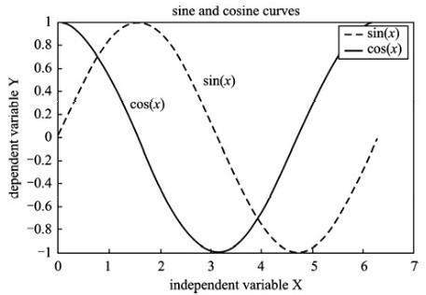
5号，宋体，加粗，剧中
图1：正弦函数图像

②Mathematica工具绘制的示例图：

INCLUDEPICTURE "../../Administrator/Documents/WeChat%20Files/liuxuanzhang007/FileStorage/File/AppData/Local/Microsoft/Windows/INetCache/IE/AppData/Local/Microsoft/Windows/INetCache/IE/AppData/Local/Microsoft/Windows/Temporary%20Internet%20Files/Content.IE5/Application%20Data/Foxmail/Application%20Data/Tencent/Users/344561017/QQ/WinTemp/RichOle/40A6K%7b9$%7bT5~BYEL@%5d_P(CM.jpg" \* MERGEFORMAT 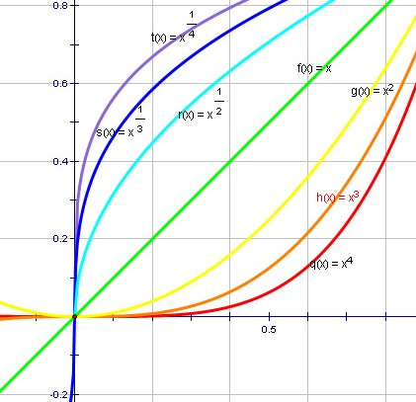

图2：幂函数图像
5号，宋体，加粗，剧中

③简单的或者粗略的图像，可以使用word自带的绘图工具进行绘制。
word自带绘图工具绘制的示例图：
INCLUDEPICTURE "http://imgsrc.baidu.com/baike/pic/item/29790130c89d5daba8018e49.jpg" \* MERGEFORMATINET 